1.5.2020

Přírodověda původ člověka
- Nejprve se podívej na krátké video, které ukazuje, jak žil člověk neandrtálský. Můžeš v něm vidět spoustu věcí, které jsou o člověku předvěkém psány v učebnici. https://www.youtube.com/watch?v=hAlurun6Hf4&list=PLGgXmarhqrws3SNxeklz1lqwsH6gwoVvl&index=2
- Prohlédni si obrázek a zvýrazni důležité informace. - Věstonická Venuše je keramická soška nahé ženy vyrobená z pálené hlíny. Je datovaná do období paleolitu (29 000–25 000 let př. n. l.) Tato figurka je nejstarší známá keramická soška na světě.
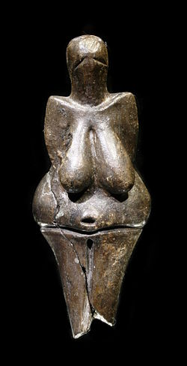

- Přečti si stranu 53 v učebnici a s její pomocí vyplň otázky:
- Kdy se poprvé objevil tvor podobný dnešnímu člověku?

- Kde a s kým žili předvěcí lidé?

- Čím vším se lidé dříve živili?

- Kde dříve brali lidé různé nástroje a k čemu je používali?

- Z čeho různé nástroje a předměty vyráběli?

- Zjisti, co je to pazourek a k čemu se používal:

- Spoj činnosti, co dělaly dříve ženy a co muži.

Muži sběr plodů
péče o děti
lov zvířat
udržování ohně
stavění příbytků
skupinový lov
zhotovení oděvů
příprava pokrmů

Ženy

- Vypracuj cvičení v pracovním sešitě str. 34. Můžeš k němu použít učebnici a tento pracovní list.

